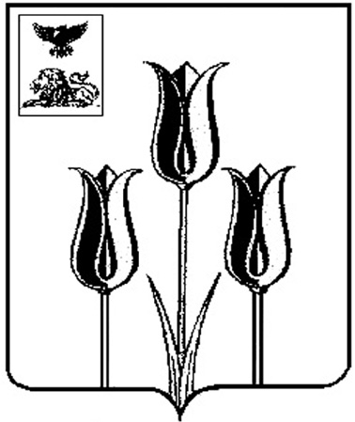

**ВОЛОКОНОВСКИЙ РАЙОН**

**АДМИНИСТРАЦИЯ**

**МУНИЦИПАЛЬНОГО РАЙОНА «ВОЛОКОНОВСКИЙ РАЙОН»**

**БЕЛГОРОДСКОЙ ОБЛАСТИ**

Р А С П О Р Я Ж Е Н И Е

**Волоконовка**

**08 сентября 2020 г. № 99-01/785**

**О внесении изменений в распоряжение администрации района от 20.02.2020г. № 99-01/128**

Внести в распоряжение администрации района от 20 февраля 2020 года № 99-01/128 «О проведении ежегодного муниципального конкурса «Лидер общественного самоуправления Волоконовского района» следующие изменения:

- пункт 5.1 положения о проведения ежегодного муниципального конкурса «Лидер общественного самоуправления Волоконовского района» читать в следующей редакции:

«5.1. Участники Конкурса, признанные победителями, поощряются денежной премией:

В номинации «Лучший председатель ТОС»:

За 1 место – 4000 рублей;

За 2 место – 3000 рублей;

За 3 место - 2000 рублей.

В номинации «Лучший староста сельского населенного пункта»:

За 1 место – 4000 рублей;

За 2 место – 3000 рублей;

За 3 место - 2000 рублей.

В номинации «Лучший председатель домового комитета»:

победитель – 4000 рублей.

В номинации «Лучший председатель уличного комитета в городской местности»:

победитель – 4000 рублей.

В номинации «Лучший председатель уличного комитета в сельской местности»:

победитель – 4000 рублей.».

**Глава администрации района С.И. Бикетов**